**ШАХВАЛИЕВА УРУЗМАК ГУСЕЙНОВНА**

**директор МКОУ «Зильмукмакхинская основная**

**общеобразовательная школы»**

**(телефон 8928-872-74-78 и 8962-774-50-25**

**zilmukoosh@mail.ru).**

**Руководит школой с 1994 года.**

**Заслуженный учитель Республики Дагестан**.

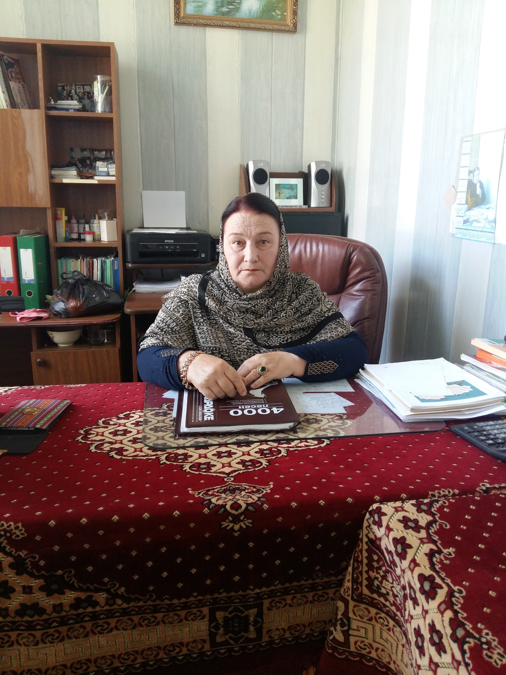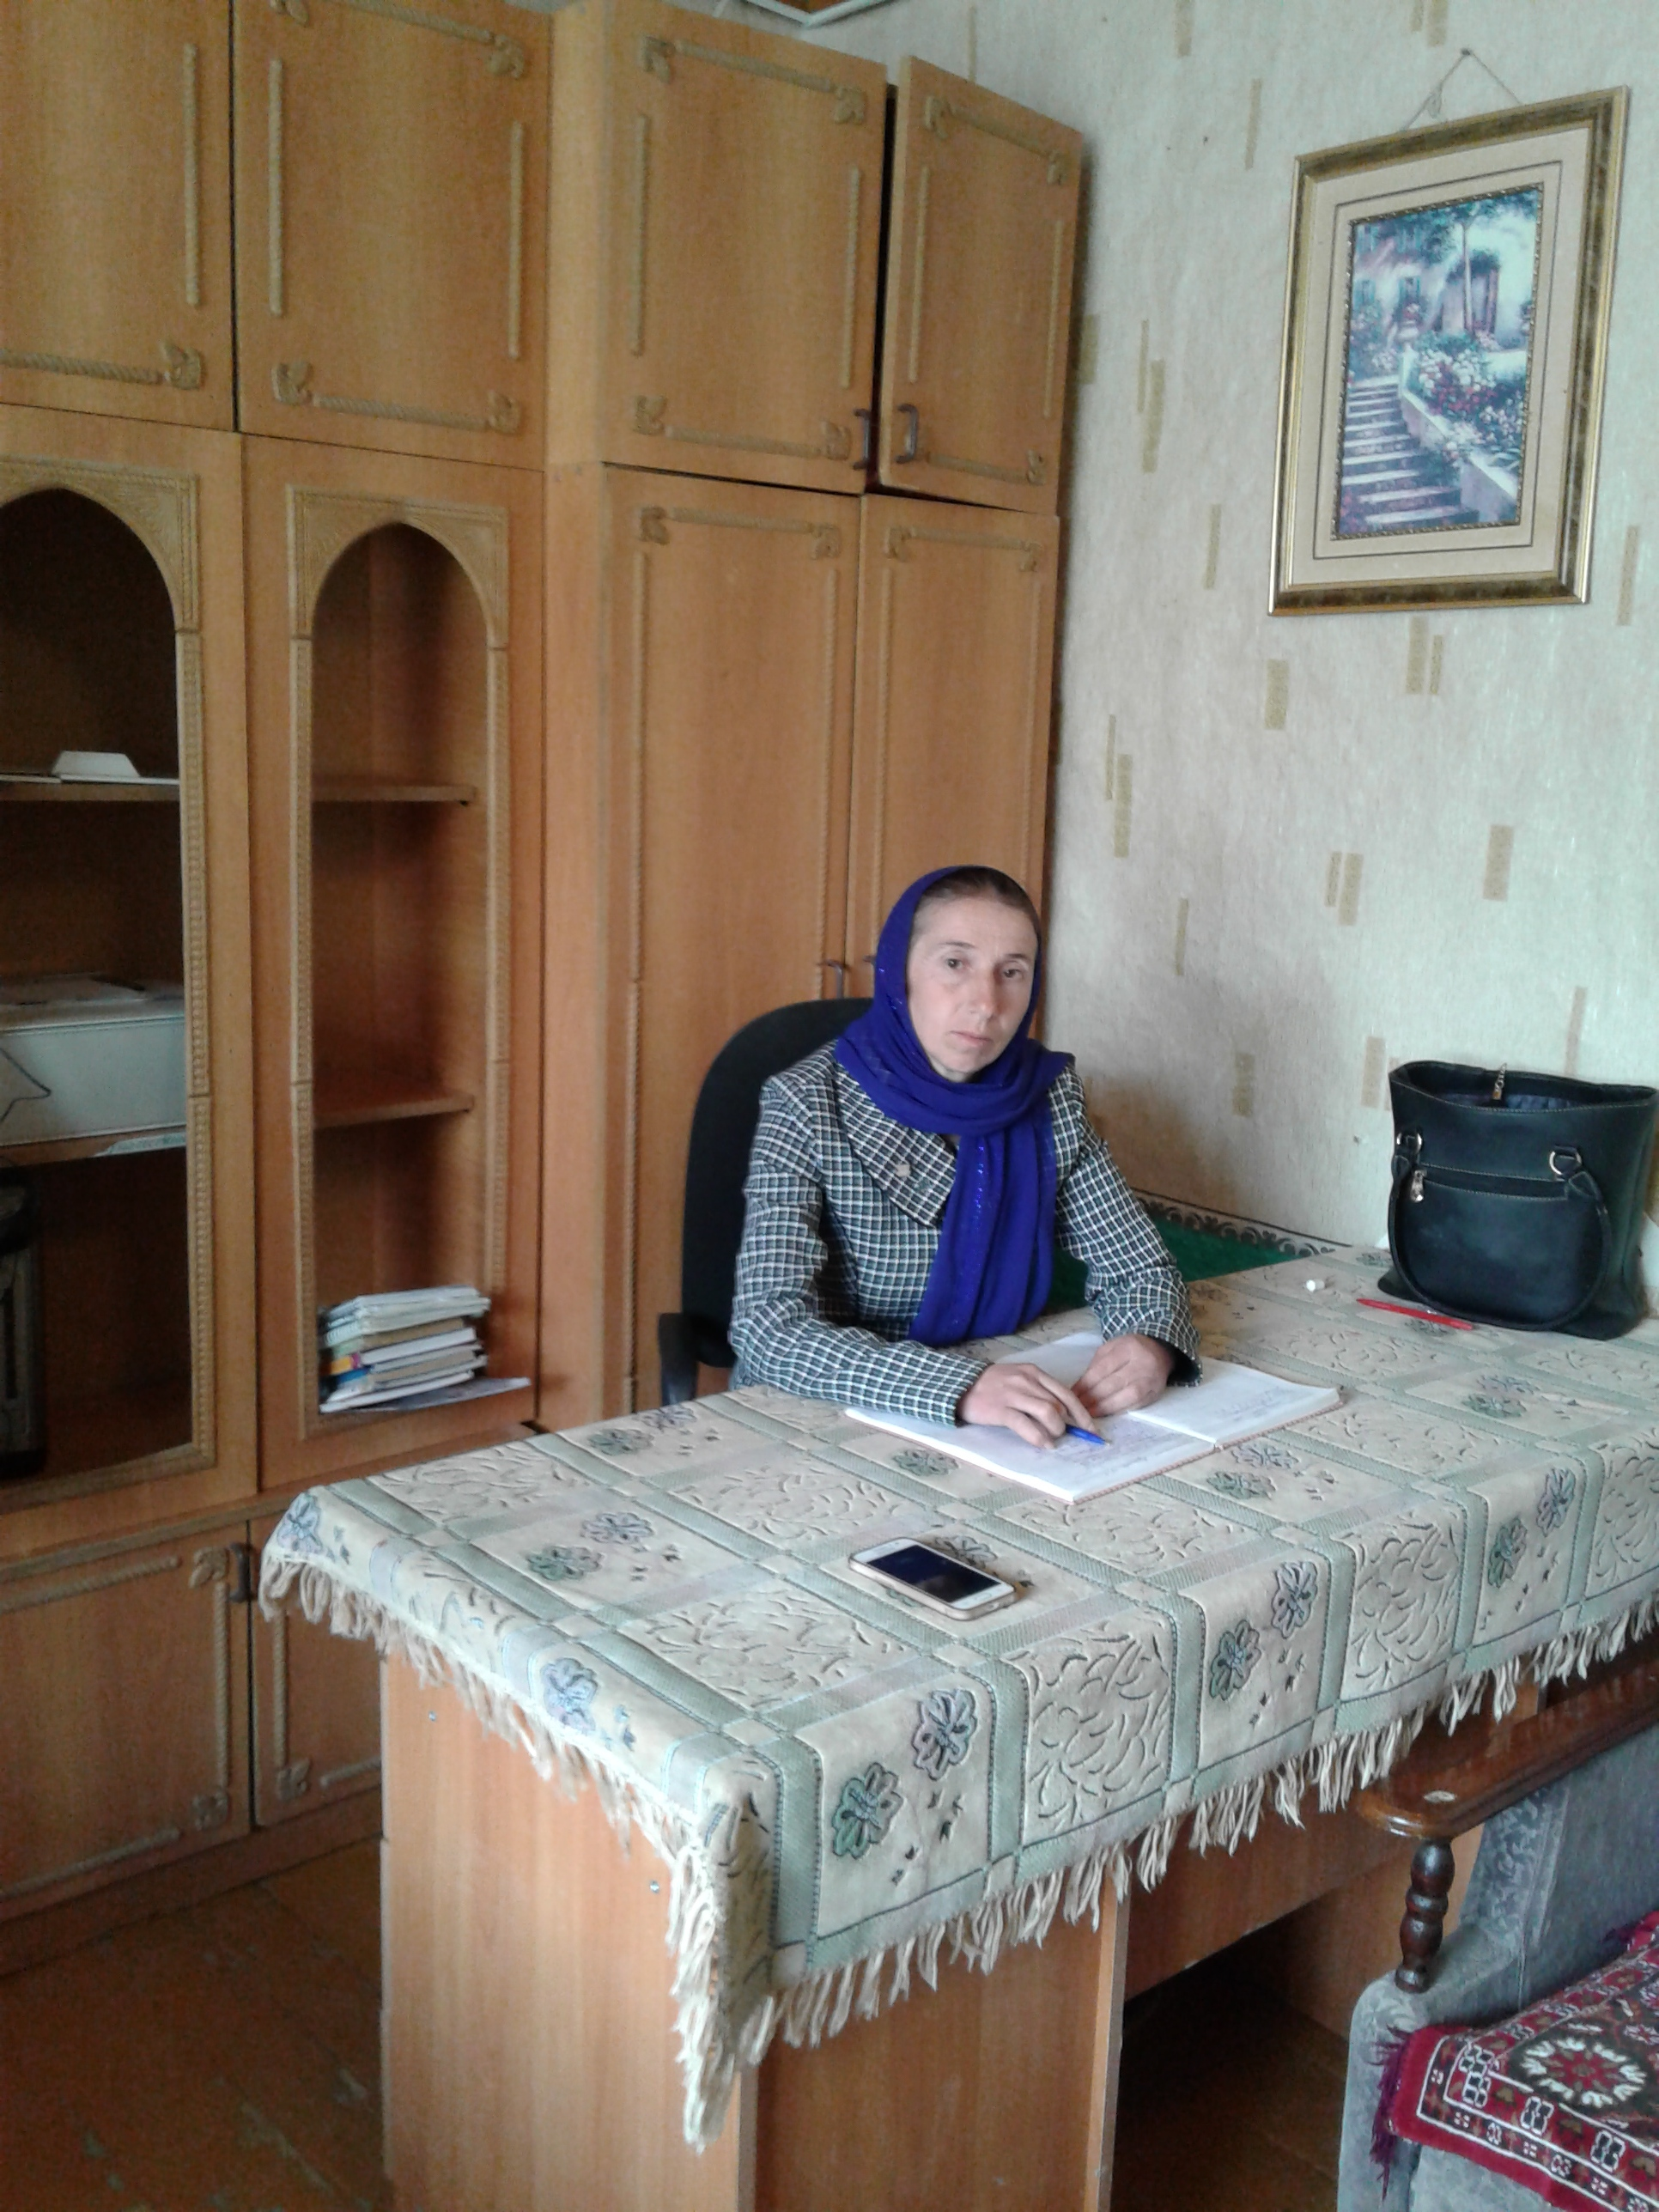

**КУРБАНОВА ПАТИМАТ ГАДЖИЕВНА – заместитель директора школы**

**(телефон 8909-374-08-19, zilmukoosh@mail.ru).**

**Работает в должности с 2010 года.  
Преподавание предметов математического и физического циклов, ОГЭ в 9 классах, инновационную деятельность, информатизацию школы.**

**Во время отсутствия директора школы исполняет её обязанности.**

**Курирует вопросы организации образовательного процесса в 5 - 9 классах, составления расписания занятий, реализации проекта "Электронная школа", воспитательной работы, дополнительного образования учащихся, профилактики правонарушений, организации летней работы с детьми и подростками**

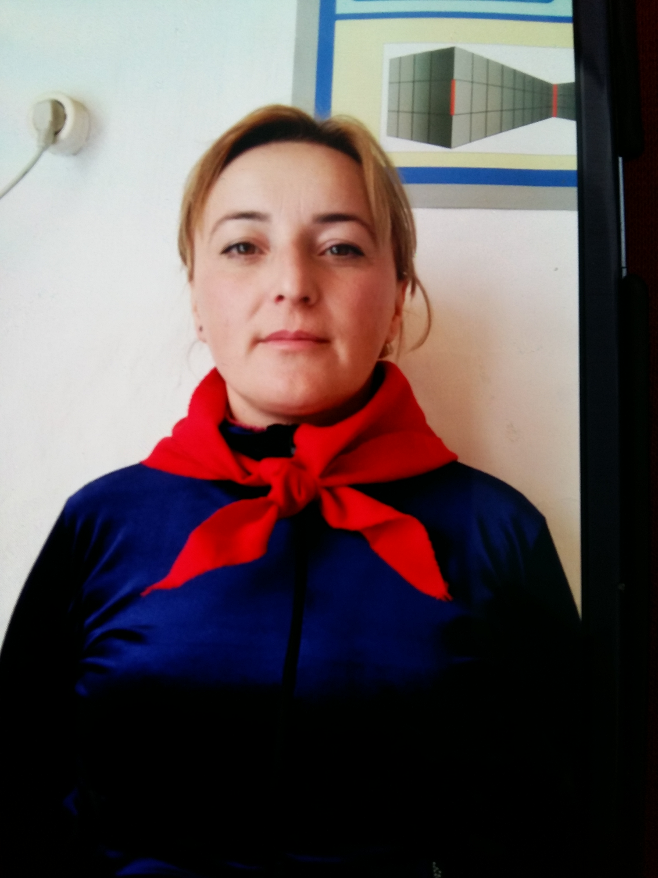

**МАГОМЕДСАИДОВА БАРИЯТ АСКАНДАРОВНА**

**Старшая пионервожатая, учитель ИЗО и черчении– МКОУ «Зильмукмахинская ООШ», работает в данной**

**школе с 1998 года.**

**Курирует прием детей в 1 класс, 1-5 классы детей, состоящих на опеке, вопросы безопасности, здоровье сбережения  и организацию горячего питания учащихся.**

**Г Р А Ф И К   Д Е Ж У Р С Т В**

**АДМИНИСТРАЦИИ ШКОЛЫ  (в учебное время)**

**7.45 – 15.30 часов**

|  |  |
| --- | --- |
| **ПОНЕДЕЛЬНИК** | **ШАХВАЛИЕВА УРУЗМАК ГУСЕЙНОВНА** |
| **ВТОРНИК** | **КУРБАНОВА ПАТИМАТ ГАДЖИЕВНА** |
| **СРЕДА** | **МАГОМЕДСАИДОВА**  **БАРИЯТ АСКАНДАРОВНА** |
| **ЧЕТВЕРГ** | **ШАХВАЛИЕВА УРУЗМАК ГУСЕЙНОВНА** |
| **ПЯТНИЦА** | **КУРБАНОВА ПАТИМАТ ГАДЖИЕВНА** |